**FACULDADE DE TECNOLOGIA SENAC GOIÁS**

**Segurança da Informação**

LogoSenac

Aldo Brito  
Jordan Gladys  
Liniker Lettierre  
Rony Carneiro

**Replicação de servidores de banco de dados para garantir a disponibilidade do serviço**

Elias Ferreira

GOIÂNIA,

2016

Aldo Brito  
Jordan Gladys  
Liniker Lettierre  
Rony Gabriel Carneiro

**Replicação de servidores de banco de dados para garantir a disponibilidade do serviço**

Relatório apresentado como requisito parcial para obtenção de aprovação na disciplina Tópicos Avançados em Banco de Dados, no Curso de Segurança da Informação, na Faculdade de Tecnologia Senac Goiás.

Elias Ferreira

GOIÂNIA,

2016

**SUMÁRIO**

RESUMO 3

1 INTRODUÇÃO 5

2 OBJETIVO 5

3 DESENVOLVIMENTO 5

4 RESULTADOS 5

5 CONCLUSÃO 5

6 REFERÊNCIAS BIBLIOGRÁFICAS 5

APÊNDICE A – Título do apêndice 6

ANEXO A – Título do anexo 7

# INTRODUÇÃO

Replicação de banco de dados é feita para aumentar a disponibilidade do banco de dados, Distribuição de carga, realizar backup ou atualizar a versão do banco de dados sem ter pausa no fornecimento dos dados.

# DESENVOLVIMENTO

Replicação de banco de dados é feita para aumentar a disponibilidade do banco de dados, Distribuição de carga, realizar backup ou atualizar a versão do banco de dados sem ter pausa no fornecimento dos dados.

Replicação é a copia dos dados de um banco de dados para um outro banco de dados, estes bancos de dados podem estar na mesma maquina separado logicamente ou pode estar no mesmo local ou em um local remoto. Existe dois tipos de replicação: síncrona e assíncrona.

A replicação síncrona as ações são replicados instantaneamente em todos os Bancos de Dados. A vantagem deste método é que em todos os bancos de dados vao estar exatamente com os mesmo dados, não havendo perda de dados caso o servidor mestre pare.

A grande desvantagem é a perca de performance, para que todos os bancos de dados fiquem com exatamente com os mesmos dados no mesmo momento, quando um usuário faz uma ação esta ação só é concluída apos ela ser realizada em todos os bancos de dados, aumentando significamente o tempo de resposta.

A replicação assíncrona não é instantânea, o servidor Máster aguarda atingir uma determinada quantidade de ações para então mandar os dados para os servidores

- Aumento disponibilidade

Existe 3 tipos de replicação de um banco de dados: Replicação no mesmo local, replicação remota, e replicação mista.

-Replicação no mesmo local

Motivos:

Prevenção contra falha no disco;

Prevenção contra falha no rack;

Prevenção contra pane eletrica;

- replicação remota

motivos

Falta de energia no servidor máster, incêndios, alagamentos, desastres naturais.

- Replicação mista usa a replicação local e replicação remota.

**Algumas vantagens da replicação:**

Recuperação imediata dos sistemas em caso de desastres;

Pode utilizar o conceito de espelhamento de servidor;

Distribuição de carga para que nenhum sistema fique sobrecarregado;

**Realizando a replicação do PostgreSQL**

**Servidor Máster**

Edite o seguinte arquivo de configuração do PostgreSQL

#vim /var/lib/postgresql/9.2/main/postgresql.conf

Edite as linhas:

listen_addresses = '*' #Para o servidor aceitar conexões de todos os IP's

wal_level = hot_standby #Nível do Servidor

max_wal_senders = 1 #numero de servidores escravos

wal_keep_segments = 5 #MB de segmentos

Acrescente a seguinte linha no arquivo de configuração /var/lib/postgresql/9.2/main/pg_hba.conf

host replication replicador IPmaquinaEscrava trust

Reinicie o PostgreSQL

#/etc/init.d/postgresql restart

Criar usuário para replicação

#su - postgres

$psql

#create user replicador replication;

**Servidor Escravo**

Pare o serviço do PostgreSQL:

#/etc/init.d/postgresql stop

Remover banco de dados existente

#rm -RF /var/lib/postgresql/9.2/main*

Direcionando a pasta de Replicação.

#su - postgres

#pg_basebackup -D /var/lib/postgresql/9.2/main -h IpServidorMestre -U replicador

Criar arquivo recovery.conf

#vim/var/lib/pgsql/data/post/recovery.conf

standby_mode=on

primary_conninfo='host=IpServidorMaster user=replicador application_name=debian2'

trigger_file='/tmp/pgtrigger'

Inicie o serviço do PostgreSQL

#/etc/init.d/postgresql start

# RESULTADOS

Para verificar se o Servidor esta no modo Escravo ou Mestre utilize a função *pg_is_in_recovery()*. Esta função retorna V quando esta em modo escravo e retorna F quando esta em modo Mestre

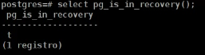

Para promover o Servidor Escravo para Mestre:

#su - postgres

$touch /tmp/pgtrigger

Com este arquivo criado o Servidor se torna Mestre

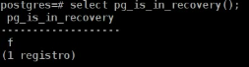

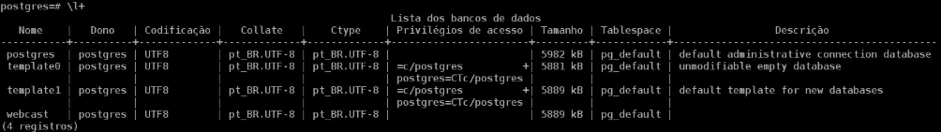Banco de dados do Servidor Mestre:

Banco de Dados do Servidor Escravo:

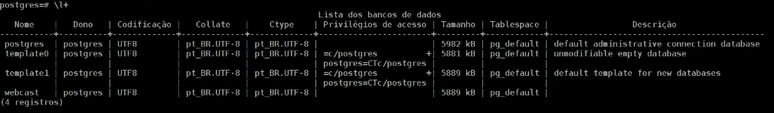

Criando um Banco de Dados no servidor Mestre:



O Banco de Dados ‘exemplo’ foi replicado para o servidor Escravo:

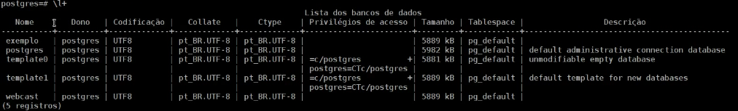

# CONCLUSÃO

Para garantir disponibilidade dos servidores de Banco de Dados é essencial que seja feita a replicação dos mesmos,para que o sistema não seja interrompido em caso de eventos planejados ou não planejados. Exemplo destes eventos: Pane elétrica, alagamento, incêndio, Atualização do Banco de Dados

# REFERÊNCIAS BIBLIOGRÁFICAS

http://www.devmedia.com.br/introducao-a-replicacao-e-alta-disponibilidade-no-postgresql/6140

<http://www.dbexperts.com.br/replicacao/intro>

<http://www.dbexperts.com.br/replicacao/intro>

<https://www.youtube.com/watch?v=J2VqnkToPzI&t=622s>

<http://www.timbira.com.br/materiais/desmistificando.pdf>

<https://www.youtube.com/watch?v=J2VqnkToPzI&t=622s>